Министерство науки и высшего образования Российской Федерации
Федеральное государственное автономное образовательное учреждение
высшего образования
«Уральский федеральный университет
имени первого Президента России Б.Н. Ельцина»

Институт радиоэлектроники и информационных технологий – РТФ
Школа бакалавриата

ОТЧЕТ
По проекту
«Разработка парсера для сбора информации о стажировках»
по дисциплине «Проектный практикум»

Заказчик: Смирнов Д. С.
Куратор: Пушкарь Ю. А.
Студенты команды «Переменные»
Катаева А. А.
Малышев Г. В.
Черных И. Д.

Екатеринбург, 2024
Содержание
Введение 2
1 Этапы проекта 3
1.1 Теоретический 3
1.2 Аналитический 4
1.3 Описание работы 5
1.4 Итоги работы 6
2 Описание работы тимлида и аналитика 7
3 Описание работы дизайнера и frontend-разработчика 9
4 Описание работы backend-разработчика 13
Заключение 17

Введение

Цель проекта: разработать веб-приложение для автоматизированного сбора вакансий стажировок с различных сайтов, с возможностью фильтрации данных по заданным критериям и предоставления доступа к ним через открытое API для дальнейшей интеграции с внутренними сервисами компании-заказчика.
Задачи проекта:
- Проектирование схемы бизнес-процессов
- Проектирование user-flow диаграммы
- Анализ аналогов проекта
- Разработка дизайна пользовательского интерфейса
- Разработка специализированных парсеров для сайтов HH.ru, SuperJob и Хабр Карьера
- Разработка универсального парсера для сбора информации с разных сайтов вакансий
- Разработка фильтрации данных по различным критериям
- Тестирование работы приложения
- Развёртывание приложения на хостинге
Актуальность проекта: приложение повысит интерес к стажировкам компании-заказчика и увеличит число пользователей на сайте и группе ВКонтакте.
Область применение: приложение будет использоваться сотрудниками компании-заказчика.
Результат: веб-приложение, обеспечивающее автоматизированный парсинг вакансий стажировок с различных онлайн-источников, поддержку гибкой фильтрации полученных данных, а также предоставление структурированного доступа к ним через открытое API для последующей интеграции с сервисами компании-заказчика.

- Этапы проекта

  - Теоретический

Компания-заказчик сталкивается с низким интересом к стажировкам, что связано с редким обновлением информации на сайте и в группе ВКонтакте. Это снижает вовлечённость аудитории и мешает привлечению новых кандидатов.

Для решения проблемы предлагается создать веб-приложение, которое будет автоматически собирать данные о стажировках с различных сайтов. Информация будет фильтроваться по заданным критериям и размещаться на цифровых платформах компании через открытое API.

Автоматизация позволит регулярно обновлять контент, повысить интерес пользователей и сократить трудозатраты на ручной поиск вакансий.

  - Аналитический

Среди аналогов проекта можно выделить следующие решения.

JobFilter — сайт-агрегатор вакансий, отличающийся большой базой источников для парсинга и регулярным обновлением вакансий, однако он не позволяет добавлять новые сайты для парсинга, не имеет открытого API и поддержки экспорта, а также не предлагает отдельного фильтра для стажировок.

Rabotunaidu.ru также обладает широкой базой источников и возможностью подписки на рассылку вакансий, но не поддерживает добавление новых сайтов, не предоставляет открытого API и экспорта, и имеет слабую систему фильтрации.

JobLab.ru предлагает большую базу вакансий и поиск, по ключевым словам, однако в основном содержит внутренние публикации работодателей, не имеет открытого API, экспорта и отдельного фильтра для стажировок.

Таким образом, анализ представленных аналогов показывает, что существующие решения обладают широкими базами вакансий и базовой функциональностью для поиска, однако имеют существенные ограничения: отсутствие открытого API, невозможность добавления новых источников для парсинга и слабую поддержку фильтрации именно по стажировкам. Эти недостатки подтверждают актуальность разработки специализированного решения, ориентированного на автоматический сбор и гибкую обработку информации о стажировках с возможностью дальнейшей интеграции.
  - Описание работы
Работа над проектом началась с декомпозиции бизнес-процессов и создания её схемы, а также разработки user-flow диаграммы. После утверждения схемы бизнес-процессов заказчиком был разработан план работы на семестр и созданы задачи. Далее команда приступила к разработке дизайна пользовательского интерфейса, параллельно реализуя парсеры сайтов. На этом этапе возникли трудности с разработкой универсального парсера, но внедрение нейросети для парсинга веб страниц помогло найти выход. Регулярные встречи с куратором, помогли корректировать план работы, а также утвердить дизайн приложения. Далее была разработана клиентская часть приложения, фильтрация и сортировка получаемых данных. После реализации этих этапов было налажено взаимодействие между клиентской и серверной частями приложения и было готово MVP приложения. Получив обратную связь куратора, были исправлены недочеты обработки данных и проведено тестирование приложение. На последнем этапе приложение было развернуто на хостинге.

  - Итоги работы
- Приложение завершено в срок
- Реализованы специализированные парсеры для сайтов HH.ru, SuperJob и Хабр Карьера
- Реализован универсальный парсер
- Обработаны разные сценарии взаимодействия с пользователей
- Реализована фильтрация и сортировка данных
- Реализовано API для дальнейшей интеграции с сервисами компании-заказчика
- Приложение развернуто на хостинге

- Описание работы тимлида и аналитика
Данные части проекта выполнял один человек: Черных И. Д. РИ-320944.
Занимался организацией встреч команды с куратором и без него. Для контролирования работы, обсуждения вопрос, взаимопомощи, а также отчетности перед куратором. Также я занимался проектированием схемы бизнес-процессов (см. рисунок 1).
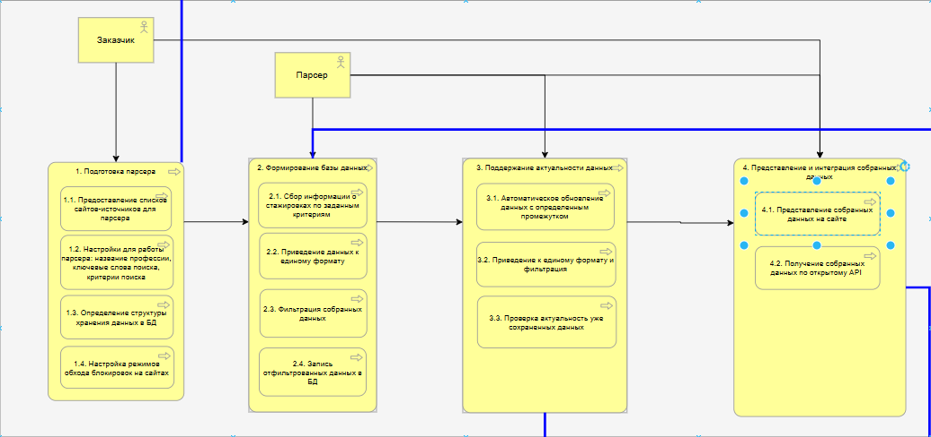
Рисунок 1 – Схема декомпозиции бизнес-процессов

Также я занимался созданием задач на семестр, планированием сроков и контролем их выполнения (см. рисунок 2).

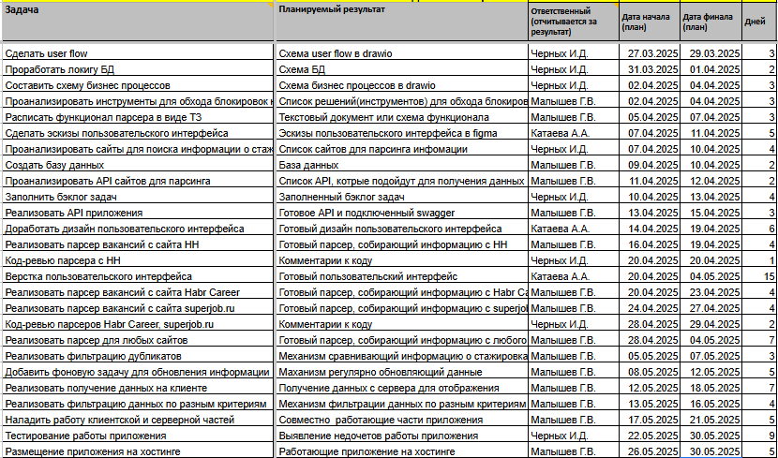
Рисунок 2 – Бэклог задач на семестр

Я сделал схему анализа целевой аудитории (см. рисунок 3). Я готовил презентации к контрольным точками отчеты к ним. Далее я в роли аналитика сделал анализ аналогов нашего проекта, определяя их плюсы и минусы, которые пригодились нам для реализации.

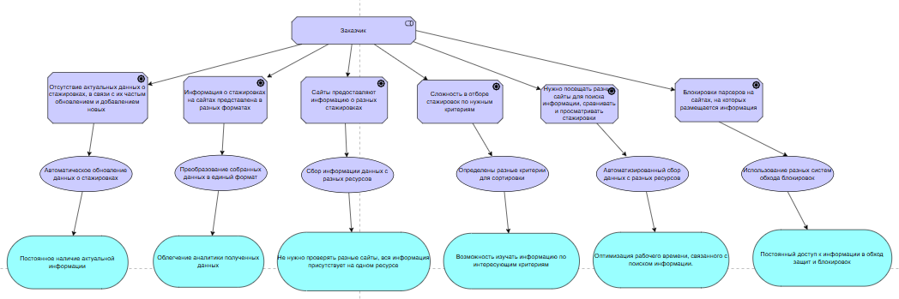
Рисунок 3 – Схема анализа целевой аудитории

- Описание работы дизайнера и frontend-разработчика
Данные части проекта выполнял один человек: Катаева А. А. РИ-320910.
Работа дизайнера за время проекта: на первой контрольной точке были сделаны эскизы интерфейса, по ТЗ парсера сформированным разработчиком для более упрощенного понимания работы над проектом и сделан user-flow диаграмма приложения (см. рисунок 4).

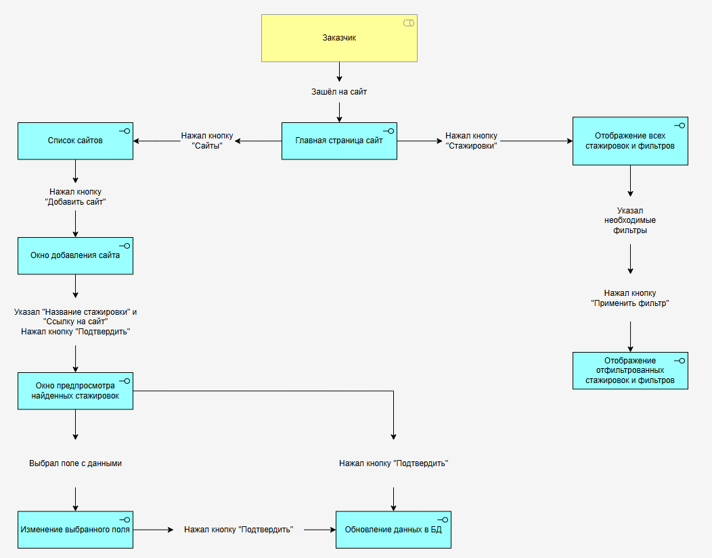
Рисунок 4 – User-flow диаграмма

На второй контрольной точке был спроектирован интерфейс всего приложения в фигме, подобраны подходящие цвета и обсуждены этапы маршрутизации по приложению (расположения модальных окон, выпадающие списки, отдельные страницы). Также была сделана презентация дизайна с помощью прототипирования в фигме, для более наглядного представления функционирования приложения в конечном счете. После демонстрации работы куратору, были внесены небольшие правки по расположению плашки фильтрации. Таким образом на 2КТ был спроектирован и утвержден дизайн (см. рисунок 5).

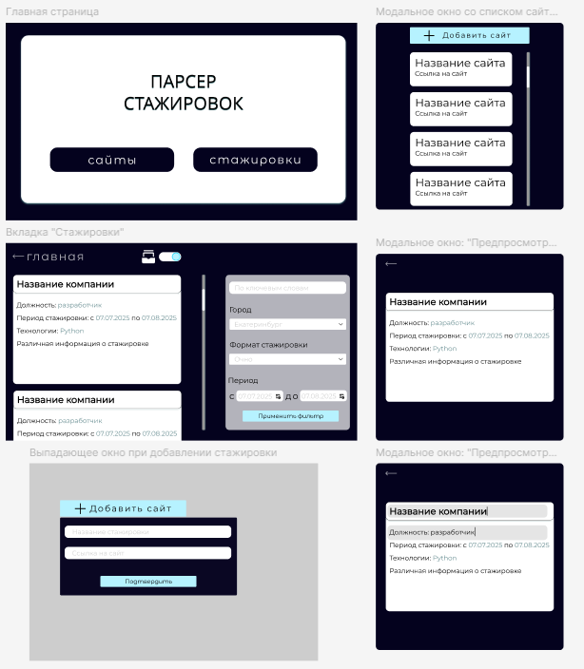
Рисунок 5 – Дизайн приложения в figma

На третьей контрольной точке спроектированный ранее дизайн был собран с использование html, css и передан разработчику для объединения с бэкендом.

Я довольна проделанной работой, дизайн был согласован и утвержден практически с первого раза, все работы были выполнены в указанные дедлайны.

За время работы над проектом были приобретены навыки разработки UX-интерфейса, также проработан навык командной работы.

- Описание работы backend-разработчика
Данную роль в проекте исполнял Малышев Г. В. РИ-320934.
За этот семестр я реализовал backend-часть системы для сбора информации о стажировках. Основной задачей стала разработка универсального парсера, который агрегирует данные с различных источников.

Работу я начал с проектирования архитектуры системы. Был составлен текстовый документ с функциональной схемой, разработана структура базы данных и определены API, подходящие для получения данных. На базе этих требований я реализовал собственное API и подключил Swagger-интерфейс для его тестирования (см. рисунок 6).

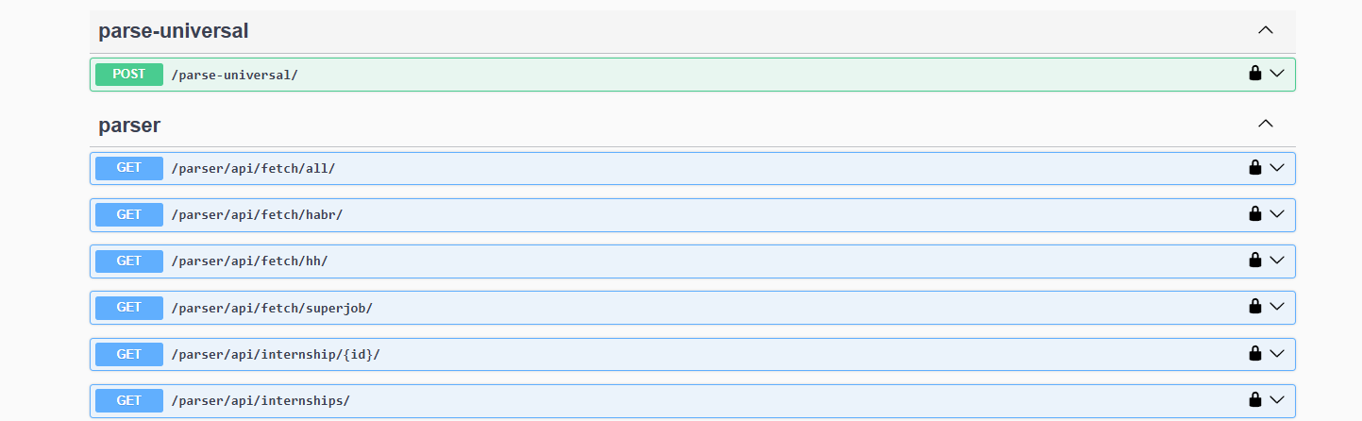
Рисунок 6 – API приложения в Swagger-интерфейсе

В качестве основных платформ были выбраны популярные агрегаторы — hh.ru, Habr Career и superjob.ru. Это было обусловлено тем, что на них представлено большинство актуальных стажировок, а также имеются удобные API для получения структурированной информации. Парсинг hh.ru и superjob.ru выполнялся через официальные API. В случае с Habr Career пришлось реализовать HTML-парсинг, так как публичного API для получения стажировок не оказалось. Я самостоятельно разработал и настроил парсер, который извлекает необходимую информацию напрямую из HTML-разметки.

Кроме того, на специализированных сайтах компаний стажировки публикуются без использования открытых API и агрегаторов. Для таких случаев я реализовал механизм добавления стажировки по ссылке. Пользователь предоставляет URL страницы, система очищает HTML-контент, а с помощью OpenRouter API и ИИ содержимое преобразуется в структурированный JSON-формат. Полученные данные отправляются пользователю для предварительного просмотра и, при необходимости, редактирования (см. рисунок 7). После подтверждения они сохраняются в базу данных и становятся доступны наравне с остальными.

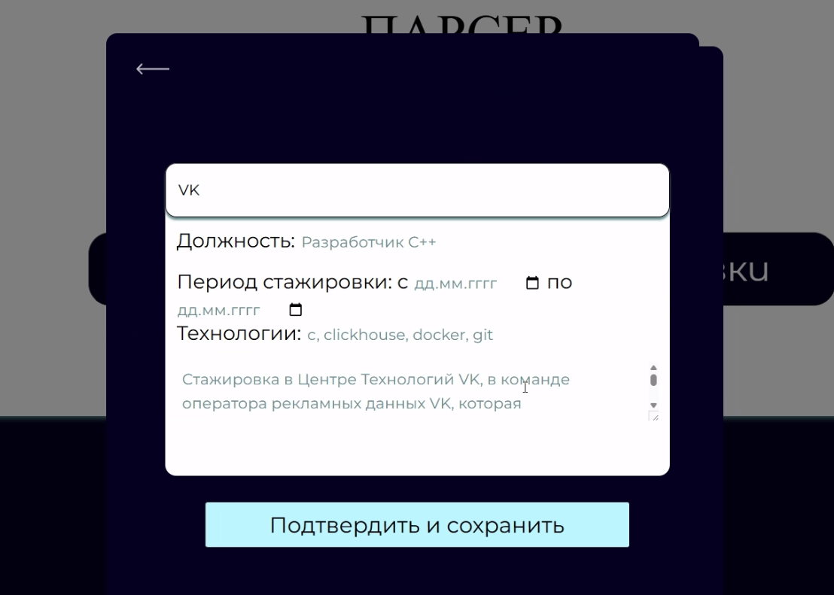
Рисунок 7 – Окно редактирования вакансии

Был также реализован механизм сравнения стажировок и фильтрации по различным критериям — таким как ключевые слова, город, формат и период (см. рисунок 8). Система регулярно обновляет данные с внешних источников и поддерживает корректную совместную работу всех модулей.

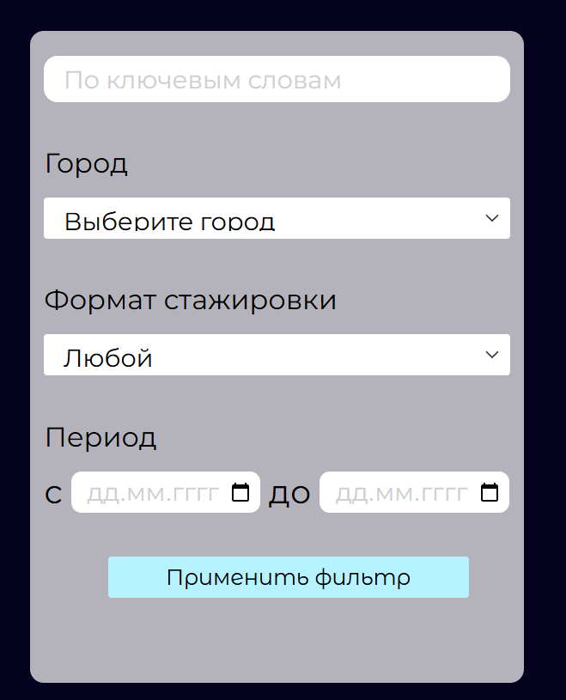
Рисунок 8 – Окно фильтрации

Для взаимодействия frontend и backend я обеспечил передачу данных с сервера и интеграцию всех компонентов в единое приложение. На финальном этапе проект был развернут на хостинге, что позволило проводить промежуточное тестирование, оперативно вносить изменения и получать обратную связь.

Проект был протестирован на различных сценариях использования. Были выявлены и устранены мелкие недочеты. Все задачи были выполнены в срок, и сервис готов к дальнейшему использованию и масштабированию.

Заключение
Во время проекта все задачи выполнялись в установленные сроки, команда четко следовала техническому заданию и рекомендациям заказчика. Каждый член команды качественно выполнял свою работу, благодаря чему, конечный продукт полностью соответствует техническому заданию и удовлетворяет заказчика. Наша команда довольна проделанной работой, и каждый приобрел для себя новые навыки, а также улучшил уже имеющиеся.

